Actividad 2 - Documento de formulación del proyecto

Felipe Diaz Daza

Laura Vanessa Muñoz Gomez

Universidad Iberoamericana

Facultad de ingeniería   
 Proyecto de Software

Docente. Tatiana Cabrera

05/10/2025

**Tabla de contenido**

**Introducción** 1

**Contextualización de la necesidad** 2

**Planteamiento del problema** 5

**Alcance de proyecto** 6

**Objetivos** 8

**Tablero Trello(Metodología Scrum)** 9

**Justificación alcance corto, medio, largo), descripciones soluciones al problema, respuesta a los stakeholders.** 10

**Mapa de Stakeholders y clasificación de los mismos.** 11

**Matriz de Riesgos** 12

**Presupuesto** 14

**Levantamiento de información (herramientas y conclusiones)** 16

**Diagrama de flujo de solución** 17

**Definición de RQF-RQNF** 18

**Conclusiones** 19

**Referencias** 20

# **Introducción**

La corrupción y la falta de transparencia en el manejo de los recursos públicos constituyen uno de los principales desafíos para el desarrollo social y económico en Colombia. Una de las causas que alimenta esta problemática radica en la deficiencia de los sistemas de control y registro financiero, los cuales, en muchos casos, no logran diferenciar entre ingresos reales y transferencias internas entre cuentas bancarias. Esta situación genera reportes inflados de ingresos que pueden llevar a la clasificación errónea de ciudadanos y empresas dentro de los topes tributarios establecidos por la Dirección de Impuestos y Aduanas Nacionales (DIAN). Como consecuencia, se configura un sistema fiscal percibido como injusto, que no solo afecta la economía personal de los contribuyentes, sino que también debilita la confianza ciudadana en las instituciones y en el uso de los impuestos recaudados. Frente a este panorama, se plantea la necesidad de desarrollar soluciones tecnológicas que permitan una clasificación más precisa y transparente de los movimientos financieros, de manera que los reportes reflejen la realidad económica de cada persona o entidad. En este sentido, el diseño de un aplicativo web orientado a la identificación y diferenciación de ingresos reales frente a transferencias internas se presenta como una alternativa para optimizar la exactitud tributaria, reducir errores en la fiscalización y contribuir a la construcción de un sistema más justo y confiable.

# **Contextualización de la necesidad**

1. **Trasfondo social y económico**

En Colombia, la corrupción y la desconfianza hacia las instituciones públicas son problemáticas persistentes que afectan directamente la percepción ciudadana sobre el sistema tributario. Muchos contribuyentes sienten que los impuestos no se administran de manera eficiente ni justa, lo que genera resistencia al cumplimiento fiscal. A esto se suma la complejidad de los procesos de declaración y la falta de herramientas tecnológicas que permitan una interpretación clara y precisa de los movimientos financieros.

1. **Problemática en el registro de ingresos**

Actualmente, los sistemas bancarios y tributarios tienden a registrar todas las consignaciones como ingresos, sin diferenciar si provienen de una fuente externa (un salario, una venta, un pago) o si son simplemente transferencias internas entre cuentas del mismo titular.

Esto provoca reportes inflados de ingresos.

Puede llevar a que una persona o empresa supere artificialmente los topes establecidos por la DIAN. Genera injusticias tributarias, pues se grava dinero que no corresponde a un ingreso real.

1. **Impacto de la problemática**

En el ciudadano: pérdida de confianza en el sistema, riesgo de sanciones o pagos indebidos, y mayor complejidad en la gestión de sus finanzas.

En el Estado: sobrecarga administrativa por reclamos y correcciones, pérdida de credibilidad institucional y debilitamiento de la cultura tributaria.

En la sociedad: percepción de un sistema ineficiente que no diferencia entre evasión real y errores técnicos, lo cual alimenta la sensación de corrupción y desigualdad.

1. **Necesidad identificada**

Existe la necesidad de contar con un sistema tecnológico que clasifique de manera inteligente los movimientos financieros, diferenciando entre ingresos reales y transferencias internas. Esto permitiría:

* Mejorar la exactitud de los reportes tributarios.
* Reducir errores en la fiscalización.
* Facilitar al ciudadano una visión clara de su flujo económico real.
* Fortalecer la confianza en el sistema tributario y, en consecuencia, en el uso de los recursos públicos.

1. **Relevancia del proyecto**

Un aplicativo web con estas características no solo resolvería un problema técnico, sino que también tendría un impacto social y cultural:

* Promovería la transparencia en la relación entre ciudadanos y Estado.
* Contribuiría a una cultura tributaria más justa.
* Sería un paso hacia la modernización digital de los procesos fiscales en Colombia, alineándose con tendencias globales de Fintech y govtech.

# **Planteamiento del problema**

En Colombia, uno de los retos más significativos en materia tributaria es la falta de precisión en la clasificación de los movimientos financieros que realizan los ciudadanos y las empresas. Actualmente, los sistemas bancarios y de control fiscal tienden a registrar todas las consignaciones como ingresos, sin diferenciar si provienen de una fuente externa como salarios, ventas, pagos o si corresponden a simples transferencias internas entre cuentas del mismo titular. Esta situación genera reportes inflados de ingresos que pueden ubicar erróneamente a los contribuyentes en rangos tributarios superiores, obligándolos a asumir cargas fiscales que no reflejan su realidad económica. El problema no solo afecta la economía personal y empresarial, sino que también incrementa la desconfianza hacia las instituciones, al percibirse un sistema injusto e ineficiente que, además, se ve agravado por la percepción de un mal uso de los recursos públicos recaudados. En consecuencia, se hace evidente la necesidad de desarrollar soluciones tecnológicas que permitan diferenciar de manera automática y confiable los ingresos reales de las transferencias internas, con el fin de garantizar mayor transparencia, justicia tributaria y confianza en el sistema fiscal.

# **Alcance de proyecto**

El proyecto contempla el diseño y desarrollo de un aplicativo web que permita identificar y diferenciar los ingresos reales de las transferencias internas entre cuentas, con el fin de mejorar la precisión de los reportes tributarios y aportar a la transparencia en la gestión financiera.

El sistema estará orientado a personas naturales y jurídicas que requieran mayor claridad en la clasificación de sus movimientos bancarios, generando reportes que puedan ser utilizados como soporte en sus procesos tributarios.

**Funcionalidades principales**

* Registro y carga de movimientos financieros (importación de datos en formatos estándar como Excel o CSV).
* Clasificación automática de movimientos: ingresos reales vs. transferencias internas.
* Realizar la generación de reportes financieros claros y confiables.
* Tener la posibilidad de exportar los reportes en formatos compatibles con trámites tributarios.
* Tener una interfaz web intuitiva que facilite la consulta y visualización de datos.

**Restricciones**

* El aplicativo se centrará en la fase de prototipo funcional, sin integración directa inicial con sistemas bancarios o con la DIAN.
* El alcance se limitará a la clasificación de ingresos y transferencias, sin incluir funcionalidades avanzadas de contabilidad o gestión empresarial.
* El sistema será accesible únicamente vía web y en idioma español, pensado para el contexto colombiano.
* Se utilizarán bases de datos simuladas con fines de prueba, sin manejar datos financieros reales durante el desarrollo.

**Criterios de aceptación del proyecto**

* El aplicativo debe diferenciar correctamente, en al menos un 90% de los casos de prueba, entre ingresos reales y transferencias internas.
* Los reportes generados deben mostrar la información de manera clara, comprensible y exportable en al menos un formato estándar (CSV o PDF).
* La interfaz web debe permitir la carga, visualización y filtrado de movimientos financieros de forma sencilla para el usuario.
* El sistema debe ser accesible desde navegadores comunes (Chrome, Firefox, Edge) sin necesidad de instalaciones adicionales.
* El prototipo debe estar documentado y contar con manual de usuario básico que facilite su comprensión y uso.

# **Objetivos**

Desarrollar un aplicativo web que permita identificar y diferenciar de manera precisa los ingresos reales frente a las transferencias internas, con el fin de optimizar la exactitud tributaria, fortalecer la confianza ciudadana en el sistema fiscal y contribuir a la transparencia en el manejo de los recursos económicos.

* Diseñar e implementar un sistema de registro y clasificación de movimientos financieros que distinga automáticamente entre ingresos reales y transferencias internas.
* Integrar mecanismos de validación y control que reduzcan los errores en los reportes tributarios y faciliten el cumplimiento de los topes establecidos por la DIAN.
* Desarrollar una interfaz web intuitiva y accesible que permita a los usuarios visualizar y gestionar sus movimientos financieros de forma clara, transparente y confiable.

# **Tablero Trello(Metodología Scrum)**

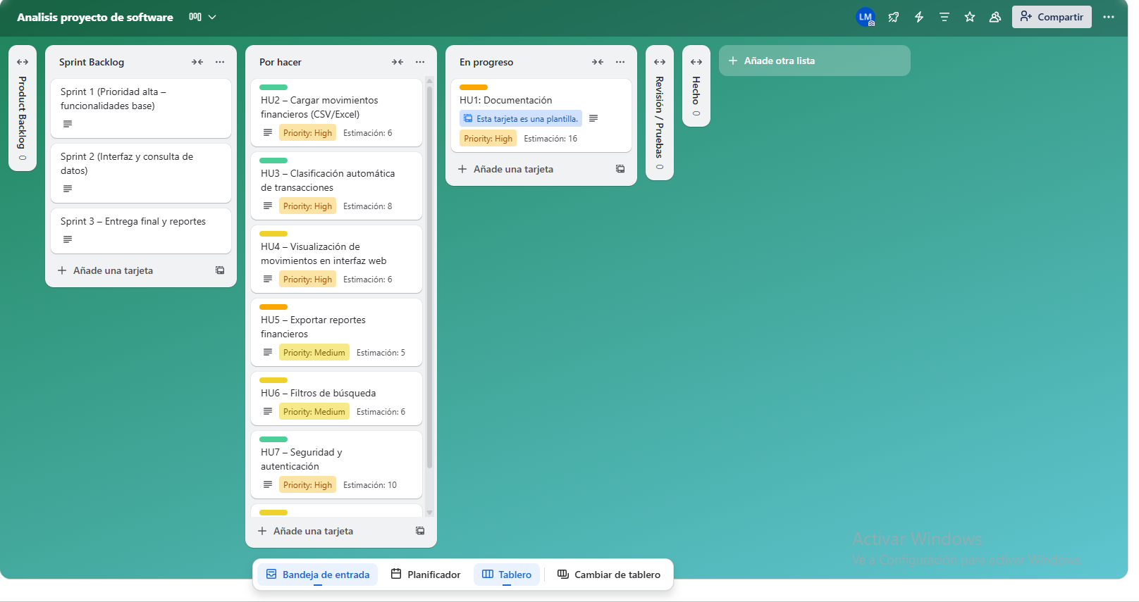

**https://trello.com/invite/b/68e1eaa14a85dbd38b75c048/ATTI65597971e3a139eda384db240427ca381949DC0A/analisis-proyecto-de-software**

# **Justificación alcance corto, medio, largo), descripciones soluciones al problema, respuesta a los stakeholders.**

# **Mapa de Stakeholders y clasificación de los mismos.**

# **Matriz de Riesgos**





# **Presupuesto**



El presupuesto total del proyecto es de 150000000 COP, distribuido en cinco grandes rubros. La asignación busca equilibrar los recursos entre desarrollo técnico, infraestructura, seguridad, capacitación y contingencias, asegurando la viabilidad del proyecto y reduciendo riesgos financieros.

**Recursos Humanos (90000000 COP – 60%)**

Este rubro es el más representativo, ya que el éxito del proyecto depende directamente de la disponibilidad y calidad del talento humano. Incluye desarrolladores, diseñador UX/UI, QA, y un Scrum Master o Project Manager. Al ser un proyecto tecnológico, la mayor inversión está destinada al recurso humano para garantizar una ejecución ágil y de calidad.

**Infraestructura Tecnológica (30000000 COP – 20%)**

Se destina a servidores en la nube, bases de datos, licencias de software y almacenamiento. Este valor asegura que el sistema pueda operar en un entorno seguro, escalable y con disponibilidad suficiente. Representa una inversión clave para la sostenibilidad técnica del proyecto.

**Seguridad y Respaldo (15000000 COP – 10%)**

La seguridad es un factor crítico dado que el proyecto maneja información financiera. Este rubro contempla medidas de autenticación, cifrado, respaldos automáticos y pruebas de seguridad. La inversión aquí mitiga riesgos de pérdida de datos o vulnerabilidades.

**Capacitación y Gestión del Cambio (7500000 COP – 5%)**

Incluye la formación de usuarios finales, creación de manuales y talleres de buenas prácticas. Este gasto asegura que los usuarios puedan adoptar el sistema de manera eficiente, reduciendo errores operativos y resistencia al cambio.

**Contingencias (7500000 COP – 5%)**

Fondo de reserva para cubrir riesgos no previstos. Este monto refuerza la flexibilidad financiera del proyecto, permitiendo enfrentar imprevistos sin comprometer la ejecución.

# **Levantamiento de información (herramientas y conclusiones)**

# **Diagrama de flujo de solución**

# **Definición de RQF-RQNF**

# **Conclusiones**

# **Referencias**

Trello (software)  
Trello, Inc. (2023). Trello: Organize anything! (Versión 2023.15) [Software de computadora]. https://trello.com

Sobre cómo hacer una matriz de riesgos  
Johnson, T. (2023, 28 de junio). How to create a risk assessment matrix: Step-by-step guide. Pirani Risk. [https://www.piranirisk.com/blog/how-to-create-a-risk-assessment-matrix-step-by-step-guide](https://www.piranirisk.com/blog/how-to-create-a-risk-assessment-matrix-step-by-step-guide?utm_source=chatgpt.com)

ETQ. (s. f.). Creating a Risk Matrix: 3 Examples. [https://www.etq.com/blog/creating-a-risk-matrix-3-examples/](https://www.etq.com/blog/creating-a-risk-matrix-3-examples/?utm_source=chatgpt.com)

AuditBoard. (s. f.). Risk Assessment Matrix: Overview and Guide. [https://auditboard.com/blog/what-is-a-risk-assessment-matrix](https://auditboard.com/blog/what-is-a-risk-assessment-matrix?utm_source=chatgpt.com)

Sobre control interno / auditoría (Wolters Kluwer)  
Wolters Kluwer. (s. f.). Internal control weaknesses: identification & solutions in internal auditors. <https://www.wolterskluwer.com/es/expert-insights/internal-control-weaknesses-identification-solutions-internal-auditors>

Reporte de inclusión financiera en Colombia (Superfinanciera)  
Superintendencia Financiera de Colombia. (2023). Reporte de inclusión financiera 2023: avances y retos en Colombia. <https://www.superfinanciera.gov.co/publicaciones/10115193/reporte-de-inclusion-financiera-2023-avances-y-retos-en-colombia/>

Artículo sobre vulnerabilidades del sistema financiero en Colombia  
La Nota Económica. (s. f.). Tensiones regulatorias exponen vulnerabilidades del sistema financiero en Colombia y la región. <https://lanotaeconomica.com.co/movidas-empresarial/tensiones-regulatorias-exponen-vulnerabilidades-del-sistema-financiero-en-colombia-y-la-region/>

Banco de la República. (s. f.). El sistema financiero colombiano: estructura y evolución reciente (Nota Editorial nº 1023). https://www.banrep.gov.co/sites/default/files/publicaciones/archivos/rbr_nota_1023.pdf